BAB II
PELAKSANAAN PROGRAM

2.1 Program Yang dilaksanakan
Tabel 2.1 Program Yang dilaksanakan
No | Program | Tujuan | Penyelesaian Keterangan (Hari)
1 | Mengadakan sosialisasi prosedur mencuci tangan dan penggunaan masker yang benar kepada masyarakat Desa Pematang Wangi. | Untuk mencegah penyebaran Covid-19. | 2 Hari
2 | Melakukan Bersih-bersih dan Disinfektan dilingkungan sekitar Desa Pematang Wangi. | Untuk mencegah penyebaran Covid-19. | 3 Hari
3 | Melakukan jumat bersih/gotong royong bersama lingkungan masyarakat(LINMAS) | Untuk meningkatkan kebersihan Desa Pematang Wangi. | 2 Hari
4 | Pembuatan design logo baru pada UMKM Kue Pie. | Untuk memberikan inovasi berupa logo pada UMKM Kue Pie. | 2 Hari
5 | Pembuatan Media Pemasaran Berupa Sosial Media. | Untuk meningkatkan pemasaran produk pada UMKM Kue Pie. | 2 Hari
6 | Pembuatan Laporan Keuangan Sederhana UMKM Kue Pie. | Untuk mengetahui Harga produksi dan Laba/Rugi UMKM Kue Pie. | 3 Hari

Tabel 2.1 (Lanjutan)
7 | Melakukan kegiatan mengajar anak-anak disekitar tempat tinggal. | Untuk memberikan pelajaran baru kepada anak-anak disekitar tempat tinggal. | - Hari

2.2 Waktu Kegiatan
Tabel 2.2 Waktu Kegiatan
No | Kegiatan | Hari/Tanggal | Waktu | Lokasi
1 | Kunjungan dan Wawancara Umkm | Selasa, 22 Juli 2020 | 13.00 WIB – Selesai | Rumah pemilik Umkm
2 | Jumat bersih/gotong royong | Jumat, 24 Juli 2020 | 08.00 WIB -Selesai | Desa Pematang Wangi
3 | Pembuatan logo Umkm Kue Pie | Sabtu, 25 Juli 2020 | 13.00 WIB - Selesai | Rumah mahasiswa
4 | Pembuatan media pemasaran berupa sosial media instagram | Senin, 27 Juli 2020 | 13.00 WIB – Selesai | Rumah mahasiswa
5 | Melakukan Disinfektan disekitar lingkungan. | Selasa, 28 Juli 2020 | 13.00 WIB – Selesai | Desa Pematang Wangi

Tabel 2.2 (Lanjutan)
6 | Sosialisasi protokol kesehatan kepada masyarakat. | Kamis, 30 Juli 2020 | 10.00 WIB -Selesai | Kantor Kelurahan Desa
7 | Pembagian sabun cuci tangan dan masker kepada masyarakat | Minggu, 02 Agustus 2020 | 13.00 WIB – Selesai | Rumah Warga
8 | Proses pembuatan laporan keuangan sederhana | Selasa, 03 Agustus 2020 | 08.00 WIB - Selesai | Rumah Mahasiswa
9 | Penyerahan logo ke Umkm | Kamis, 06 Agustus 2020 | 13.00 WIB - Selesai | Rumah pemilik Umkm
10 | Jumat bersih/gotong royong | Jumat, 07 Agustus 2020 | 08.00 WIB - Selesai | Desa Pematang Wangi
11 | Penyerahan media pemasaran berupa sosial media instagram | Senin, 10 Agustus 2020 | 11.00 WIB - Selesai | Rumah pemilik umkm
12 | Melakukan Disinfektan disekitar lingkungan | Selasa, 11 Agustus 2020 | 13.00 WIB - Selesai | Desa Pematang Wangi.
13 | Penyerahan laporan keuangan sederhana ke Umkm Kue Pie | Rabu, 12 Agustus 2020 | 10.00 WIB - Selesai | Rumah pemilik Umkm

Tabel 2.2 (Lanjutan)
14 | Melakukan Disinfektan disekitar lingkungan | Rabu, 04 Agustus 2020 | 13.00 WIB - Selesai | Desa Pematang Wangi
15 | Penyerahan plakat sebagai tanda terima kasih kepada Kepala Desa Pematang Wangi | Jumat, 14 Agustus 2020 | 10.00 WIB - Selesai | Kantor kelurahan Desa Pematang Wangi

2.3 Hasil Kegiatan dan Dokumentasi
2.3.1 Mengadakan Sosialisasi Protokol Kesehatan Kepada Masyarakat Desa Pematang Wangi.
Mencuci tangan yang baik dan benar sesuai dengan anjuran WHO (World Health Organization), merupakan hal dasar dalam upaya pencegahan dan pemutusan tali rantai virus Covid-19. Selain itu, pemakaian masker saat bepergian atau keluar rumah juga dapat melindungi kita agar tidak terpapar cipratan saliva (air liur) orang lain yang tidak kita ketahui apakah ia terpapar virus Covid-19 atau tidak. Sosialisasi dan Edukasi merupakan salah satu kunci keberhasilan dalam penanganan pandemi Covid-19. Tujuan kegiatan ini untuk memberikan pemahaman tentang bagaimana mencuci tangan yang baik dan benar kepada masyarakat Desa Pematang Wangi.
Metode yang digunakan adalah sosialiasi dengan beberapa masyarakat saja agar tidak menimbulkan keramaian. Pembagian masker dan sabun cuci tangan juga merupakan upaya untuk melindungi masyarakat agar tidak terpapar Covid-19. Pembagian masker dan sabun cuci tangan dilakukannya dengan cara membagikan kerumah warga.
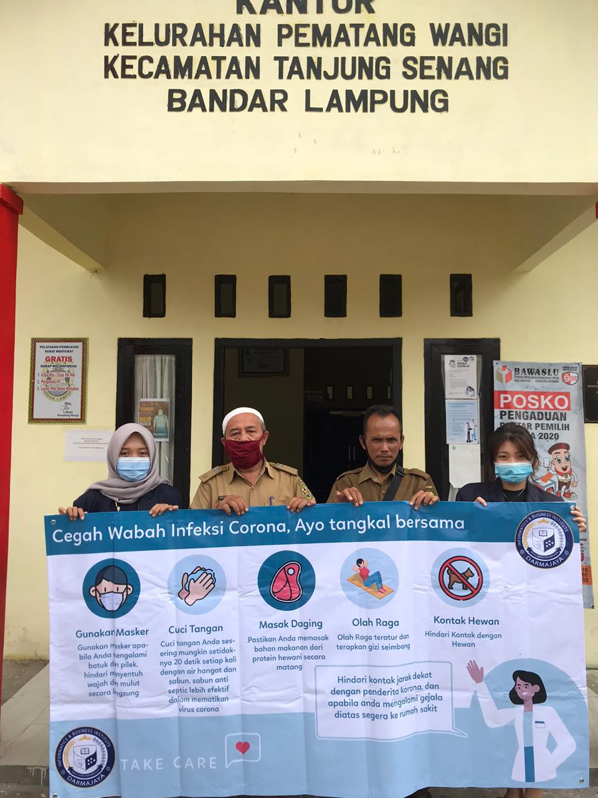
Gambar 2.3.1 Sosialiasi protokol kesehatan kepada masyarakat Desa Pematang Wangi.

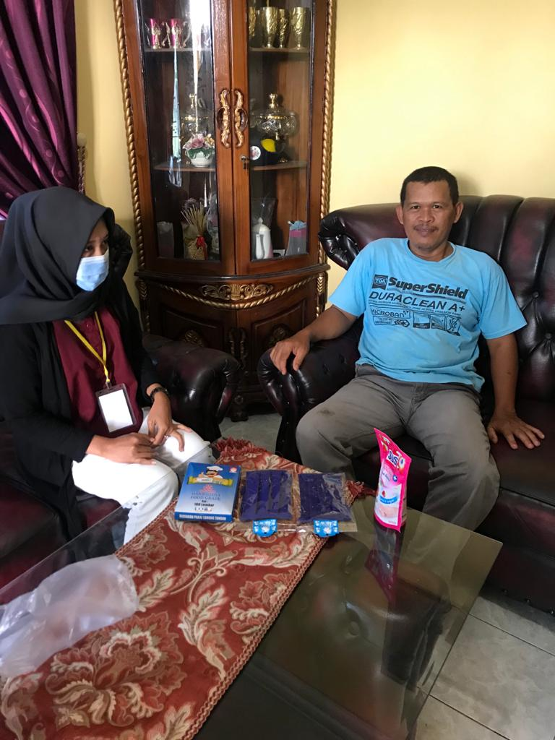
Gambar 2.3.1.1 Pembagian masker dan sabun cuci tangan kerumah warga
    - Melakukan Disinfektan disekitar Lingkungan Desa Pematang Wangi
Disinfektan merupakan proses dekonteminasi yang menghilangkan atau membunuh segala hal terkait mikroorganisme (baik virus dan bakteri) pada objek permukaan benda mati. Salah satu cara memutus rantai penularan Covid-19 adalah dengan menjaga kebersihan dengan membunuh virus Covid-19 sebelum ia menginfeksi manusia. Berbagai cara diantaranya adalah menggunakan antiseptik untuk membasuh tangan dan bagian tubuh, dan disinfektan yang disemprotkan atau diusapkan pada berbagai benda mati yang mungkin terpapar virus.
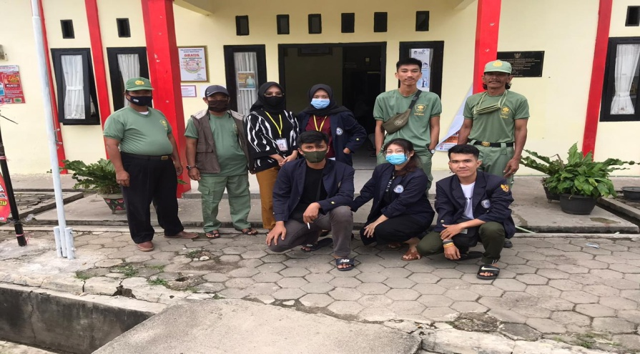
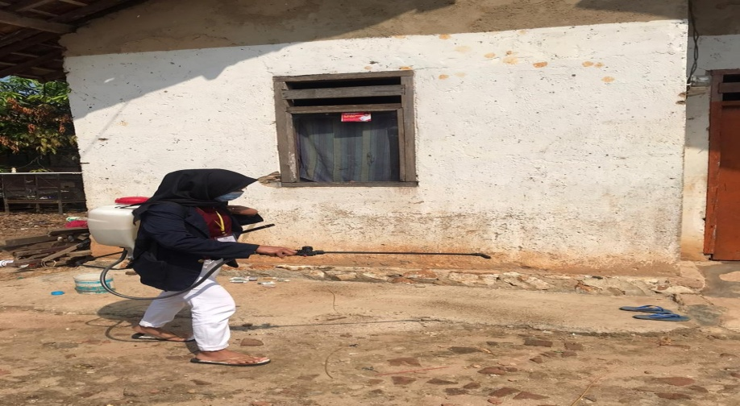
Gambar 2.3.2 Melakukan penyemprotan Disinfektan
    - Pembuatan Desain Inovasi Logo baru Pada UMKM Kue Pie
Logo merupakan salah satu hal yang penting dalam strategi branding. Produk akan semakin dikenal melalui logo. Alasan itulah yang menjadi dasar mengapa setiap brand wajib memiliki logo. Mendesain logo pun tidak bisa dilakukan secara asal-asalan. Logo harus didesain semenarik mungkin supaya konsumen lebih mudah mengingat. Lalu mengapa logo menjadi penting bagi setiap brand? apakah karna kebiasaan masyarakat atau pemilik brand yang memang selalu memiliki logo? atau ada alasan lain di balik itu? tentu saja ada alasan mengapa logo menjadi penting dan mengapa setiap brand membutuhkan logo.
Logo menurut Ruslan Logo bisa menjadi identitas diri agar bisa membedakan identitas dengan milik orang lain. Selain itu, logo juga bisa menjadi bukti tanda kepemilikan. Hal ini agar dapat membedakan dengan milik orang lain juga. Fungsi logo selanjutnya adalah menjamin kualitas, mencegah pembajakan atau peniruan, menambah nilai positif. Logo juga dapat mengkomunikasikan informasi seperti nilai keaslian dan juga kualitas. Sebuah logo juga memiliki fungsi sebagai properti legal sebuah produk ataupun organisasi.
Inovasi dalam logo diperlukan agar produk lebih dikenal, karena selama ini Umkm Kue Pie belum memiliki logo. Dengan inovasi ini diharapkan produk “Kue Pie” dapat dikenal lebih luas dan meningkatkan jumlah jual produk dan tidak ada yang mengakui produk originalnya.
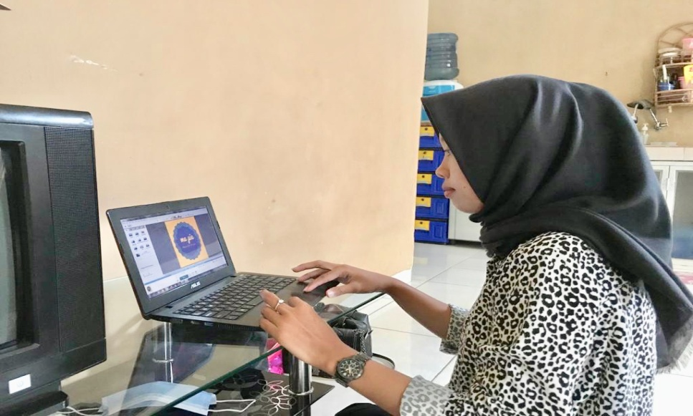
Gambar 2.3.3 Proses pembuatan logo Umkm “Kue Pie”
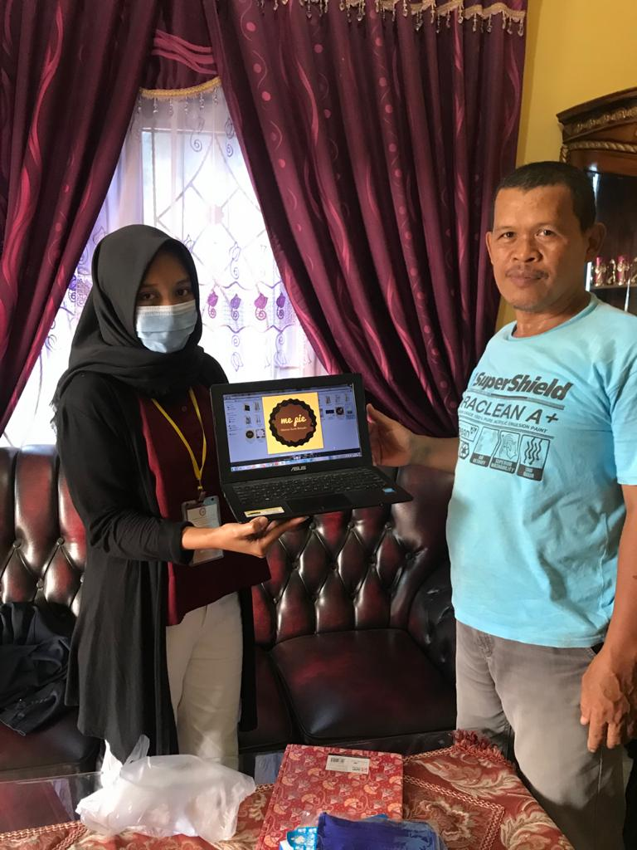
Gambar 2.3.3.1 Proses penyerahan logo untuk Umkm “Kue Pie”

    - Program Pembuatan Media Pemasaran Berupa Sosial Media
Produk Aneka Kue UMKM Kue Pie milik Ibu Yatni biasa nya dititipkan dipasar terkadang hanyalah mengandalkan konsumen dari masyarakat setempat saat ada ibu-ibu pengajian dimasjid. Dengan adanya kegiatan Praktek Kerja Pengabdian Masyarakat (PKPM), kami memberikan solusi dengan cara pengembangan pemasaran produk Aneka Kue UMKM Kue Pie melalui media sosial, dengan adanya perkembangan zaman saat ini tentu saja media sosial menjadi sarana promosi dan penjualan yang paling tepat untuk bermacam usaha. Dengan memasarkan produk Aneka Kue UMKM Kue Pie melalui media sosial seperti Instagram, Facebook. Tentunya akan membuat jangkauan pasar yang lebih luas lagi bukan hanya di tingkat kecamatan.
Pemasaran produk melalui media sosial sangatlah efektif dan sangat membantu, karena tidak dapat dipungkiri dewasa ini media sosial memiliki peran yang amat besar sebagi tempat pencarian informasi dan merupakan salah satu strategi pemasaran yang efektif.
Peran media sosial seperti Instagram, Facebook bukanlah lagi hal yang baru di kalangan masyarakat. Tidak heran bila media sosial saat ini juga digunakan sebagai alternative pengenalan dan pemasaran bisnis bagi para pemilik usaha. Memasarkan produk yang kita miliki melalui media sosial juga merupakan salah satu strategi pemasaran (Marketing Strategy) yang efektif, mengingat begitu besarnya peran media sosial sebagai tempat pengumpulan dan pencarian informasi bagi setiap aspek dan lapisan masyarkat modern saat ini. Dengan memasarkan produk Aneka Kue Umkm Kue Pie melalui media sosial akan membuat produk dikenal lebih luas lagi.
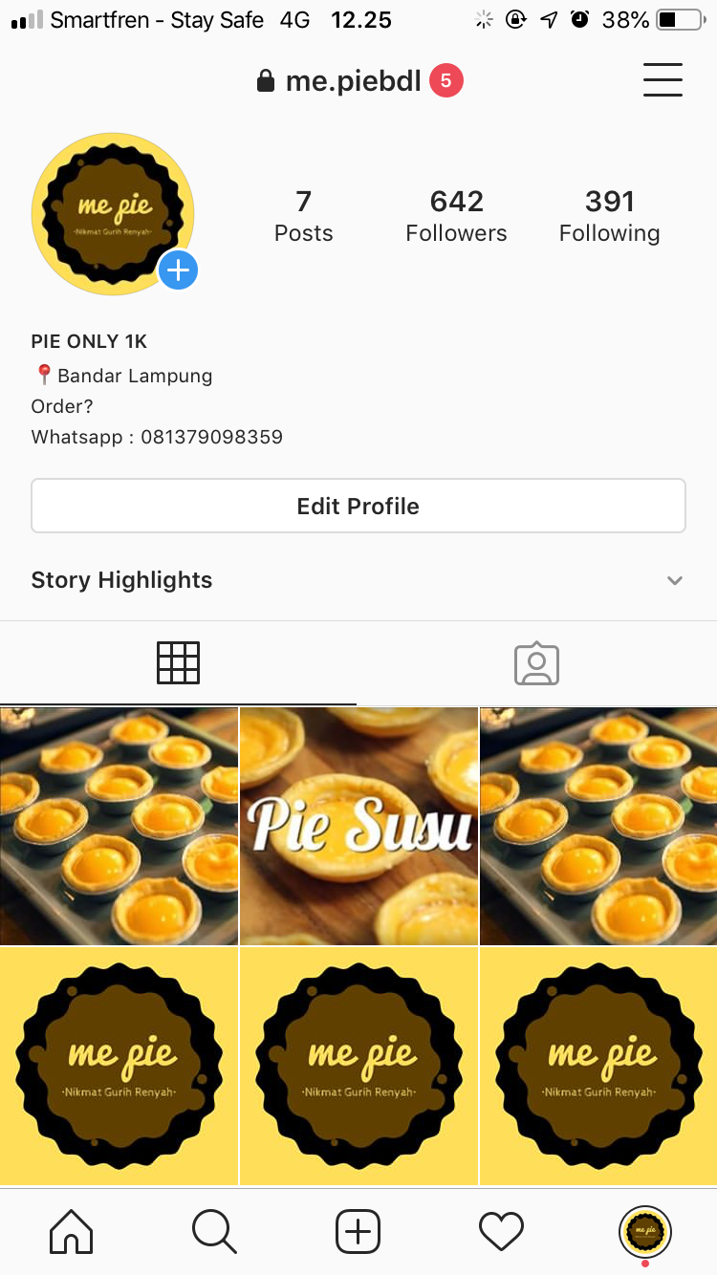
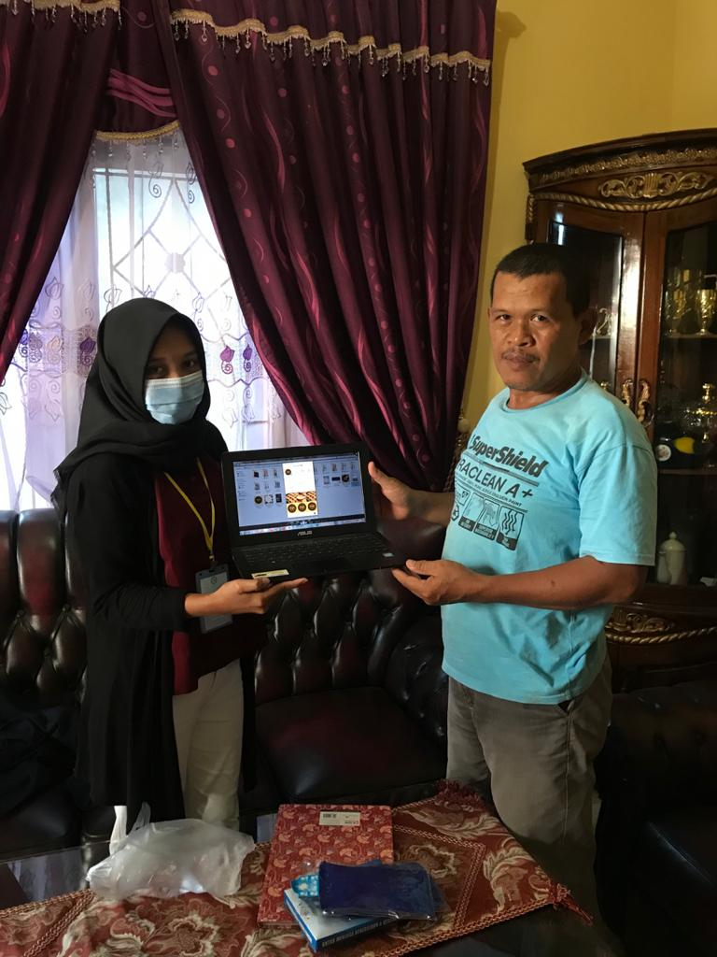
Gambar 2.3.4 Penyerahan Sosial Media ke Umkm
    - Pembuatan Laporan Keuangan Sederhana berupa Harga Pokok Produksi dan Laporan Laba/Rugi UMKM Kue Pie.
Keberhasilan sebuah usaha dapat diukur dari keuangan yang diperoleh pada akhir periode, untuk itu dibutuhkan pembukuan yang dapat mengetahui posisi keuangan suatu usaha sehingga diperlukan sistem akuntansi yang dapat membantu pemilik usaha dalam mengambil keputusan lebih lanjut. Kegiatan ini saya mulai dengan mendatangi pemilik UMKM Kue Pie yang ada di Desa Pematang Wangi Kec Tanjung Senang yaitu bersama ibu Yatni dan melihat bagaimana penyusunan laporan keuangan yang digunakan untuk UMKM Kue Pie. Dari hasil survey yang dilakukan, Ibu Yatni tidak melakukan pembukuan terhadapat pendapatan dan pengeluaran untuk usaha Kue ini sehingga keuangan UMKM tidak pernah tercatat dengan baik, bahkan usaha yang dirintis tidak mengetahui harga pokok penjualan, keuntungan, dll.
Jadi saya dapat menyimpulkan dari usaha Ibu Yatni ini, Ibu Yatni tidak mengetahui pengeluaran dan pendapatan yang ia dapatkan oleh usaha Kue ini, padahal jika Ibu Yatni menggunakan pencatatan dengan baik maka Ibu Yatni akan lebih mengetahui posisi laporan keuangan dengan baik.
Perencanaan yang sudah saya buat sebelum dilaksanakan nya Praktek Kerja Pengabdian Masyarakat, saya mengimplementasikan di Desa Pematang Wangi Kec Tanjung Senang yaitu Mengadakan Pelatihan Penyusunan Anggaran Secara Sederhana yaitu dengan mengetahui Harga Pokok Produksi Dan Laporan Laba Rugi.
Harga Pokok Produksi
Harga Pokok Produksi adalah penjumlahan seluruh pengorbanan sumber ekonomi yang digunakan untuk mengubah bahan baku menjadi produk. Perhitungan Harga Pokok Produk dapat digunakan untuk menentukan harga jual yang akan diberikan kepada pelanggan sesuai dengan biaya-biaya yang dikeluarkan dalam proses produksi.
Tabel 2.3.5 Biaya Variabel
No | Bahan-Bahan | Harga
1 | 2,5 kg Tepung Terigu | Rp. 25.000
2 | 1 bks Margarin | Rp. 5.000
3 | 2,5 kaleng Susu Kental Manis | Rp. 30.000
4 | 10 sdm Gula Pasir | Rp. 7.000
6 | 20 kuning Telur | Rp. 28.000
7 | 75 gr Tepung Custard | Rp. 25.000
8 | 10 sdt Vanila | Rp. 5.000
 | Jumlah Biaya Variabel | Rp. 125.000

Tabel 2.3.5.1 Biaya Tetap
No | Peralatan | Harga
1 | Baskom Kecil | Rp. 10.000
2 | Ceret air dengan ukuran sedang | Rp. 15.000
3 | Cetakan Pie | Rp. 25.000
4 | Nampan | Rp. 10.000
5 | Oven | Rp. 180.000
6 | Baloon whisk | Rp. 13.000
7 | Kertas Wadah pie 50 pcs | Rp. 8.000
8 | Gas 3 kg | Rp. 25.000
 | Jumlah Biaya Tetap | Rp. 411.0000

Tabel 2.3.5.2 Total Biaya Operasional
N0 | Jenis Biaya | Biaya
1 | Biaya Variabel | Rp. 125.000
2 | Biaya Tetap | Rp. 411.000
 | Jumlah Biaya | Rp. 536.000
Pendapatan
Penjualan Kue Pie mencapai 150 pcs dalam sehari, jadi sebulan mencapai 4.500pcs.
Pendapatan Harian : Rp. 1.000 x 150pcs = Rp. 150.000
Pendapatan Bulanan : Rp. 150.000 x 30 hari = Rp. 4.500.000
Tabel 2.3.5.3 Perhitungan Harga Pokok Produksi
No | Keterangan | Jumlah Biaya
1 | Biaya Variabel/ bulan | Rp. 4500.000
2 | Jumlah Produksi 1 bulan | 4500 pcs
3 | Harga Pokok Produksi | Rp.1.000

Tabel 2.3.5.4 Laporan Laba/Rugi
Aneka Kue Pie
Laporan Laba/Rugi
Per Agustus 2020

Penjualan Rp. 4.500.000
Biaya Bahan Baku:
Biaya Tepung Terigu Rp. 750.000
Biaya Margarin Rp. 150.000
Biaya Susu kental manis Rp. 900.000
Biaya Gula pasir Rp. 210.000
Biaya Telur Rp. 840.000
Biaya Tepung custard Rp. 750.000
Biaya Vanilla Rp. 150.000
Total Biaya Bahan Baku (Rp. 3.750.000)
Laba Bersih Rp. 750.000

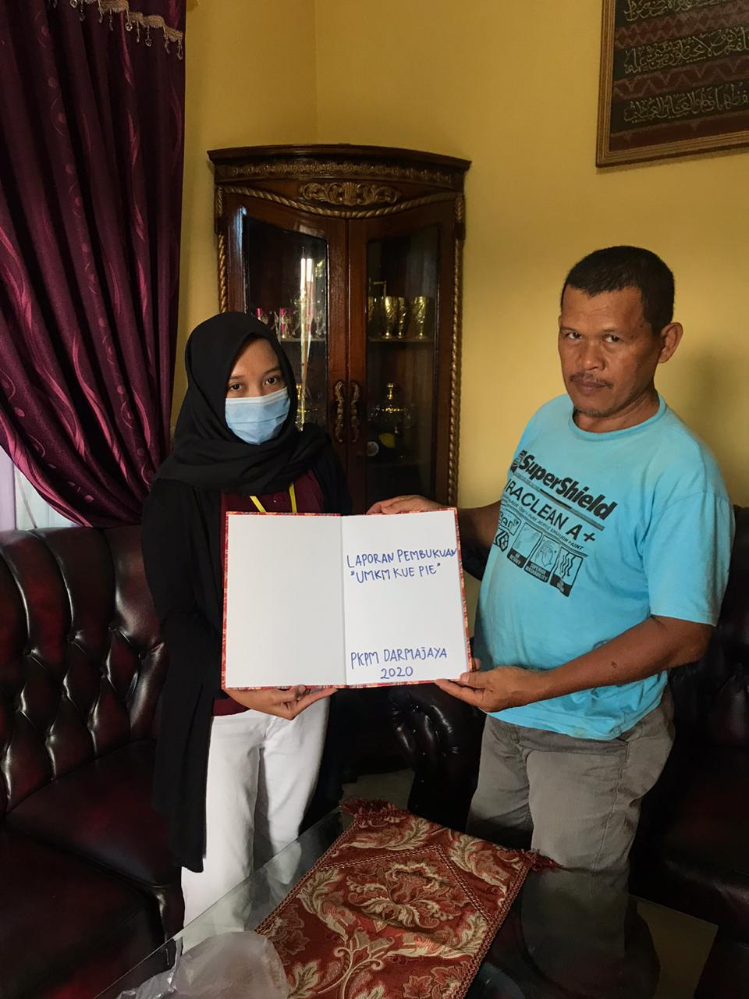
Gambar 2.3.5 Proses penyerahan laporan keuangan sederhana ke Umkm
    - Kegiatan Mengajar Anak-anak dirumah ditengah Pendemi Covid-19 dilingkungan sekitar
Belajar mengajar adalah suatu kegiatan yang bernilai edukatif. Nilai edukatif mewarnai interaksi yang terjadi anatara guru dan anak didik. Dengan pengelolaan kelas yang baik, tujuan pembelajaran dapat dicapai tanpa menemukan kendala yang berarti, kegiatan belajar ini membantu ilmu lebih luas selepas dari sekolah dan mengajari bagaimana penyelesaian tugas-tugas yang diberikan sekolah.
Wabah virus corona sudah membuat anak-anak meninggalkan proses belajar tatap muka di sekolah. Walaupun, Masyarakat Indonesia saat ini sudah mulai menjalani pola hidup new normal. Pada pola hidup ini, orang-orang sudah bisa menjalani aktivitasnya seperti biasa dengan aturan yang baru. Meski demikian, pola hidup new normal belum bisa diterapkan dalam proses belajar mengajar di sekolah, Akibat pandemi Covid-19, proses belajar mengajar mengajar harus dilakukan dari rumah dengan pendampingan orang tua atau berlangsung jarak jauh secara online.
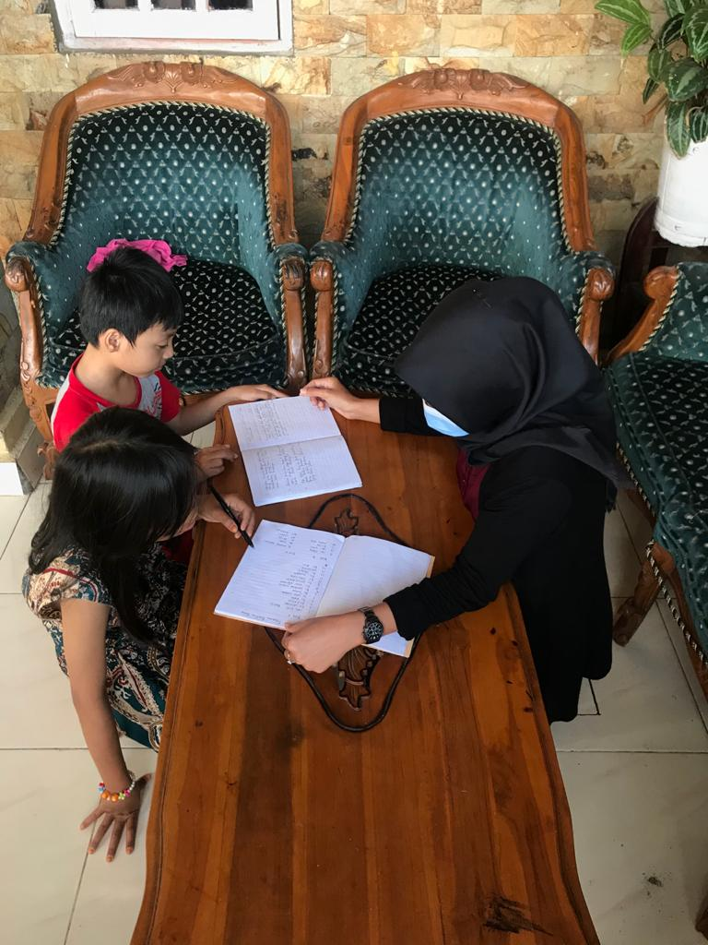
Gambar 2.3.6 Proses mengajar anak-anak dilingkungan sekitar
  - Dampak Kegiatan
2.4.1 Bagi UMKM diantaranya:
- Terciptanya inovasi terhadap prroduk.
- Terciptanya design merk yang lebih menarik.
- Terciptanya sebuah media sosial untuk memperluas pemasaran.

    - Bagi Masyarakat Desa Pematang Wangi
Program kegiatan PKPM memiliki dampak positif yang dapat diperoleh oleh masyarakat Desa Pematang Wangi, diantaranya:
- Untuk meningkatkan kesadaran masyarakat dalam diterapkannya protokol kesehatan.
- Membantu masyarakat dalam kegiatan bersih-bersih tempat yang sering dikunjungi orang banyak. Seperti : Masjid

